VILNIAUS UNIVERSITETAS

MATEMATIKOS IR INFORMATIKOS FAKULTETAS

PROGRAMŲ SISTEMŲ KATEDRA

**III laboratorinis darbas**

Optimizavimo metodai III laboratorinis darbas

Atliko: 3 kurso 2 grupės studentas

Šarūnas Paškevičius (1510728)

Apsibrėžiame minimizuojamą funkciją ir apribojimus - a=0, b=7, c=2.

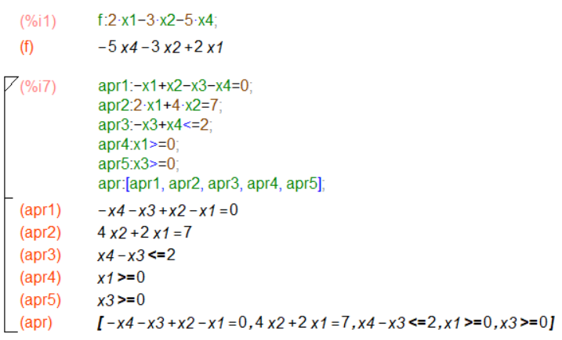

1. Pasinaudojant paketu "simplex" ir komanda "minimize_lp"

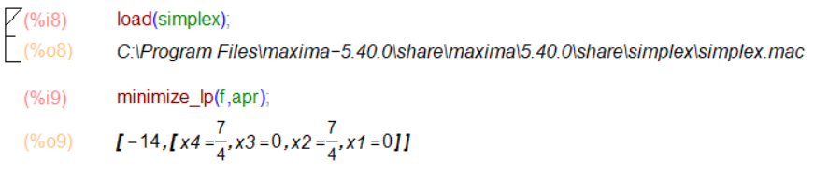

Gauname funkcijos minimumą -14, taške x1=0, x2=7/4, x3=0, x4=7/4

1. Uždavinį užrašant kanonine forma min c.x, kai A.x = b, x >= 0 ir pasinaudojant komanda linear_program"

Kintamajam x2 nekeliamas joks apribojimas, todėl jį pakeičiame dviejų kintamųjų x20>=0 ir x200>=0 skirtumu, taip pat pakeičiame ir x4.

Nelygybe -x3+x4<=2 pakeičiame -x3+x4+x5=2.

Kitų nelygybių nereikia keisti.

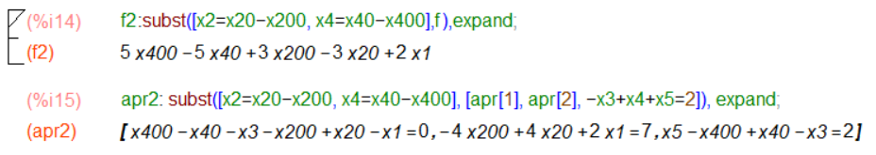

Lygčių (apr2) koeficientai prie šių kintamųjų sudaro matricą

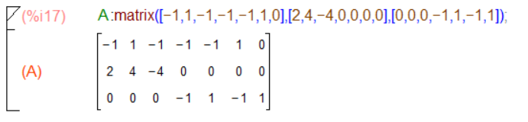

Tikslo funkcijos (f2) koeficinetai yra:

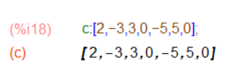

Dešiniosios lygčių pusės yra:

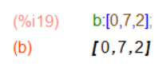

Toliau sprendžiame uždavinį

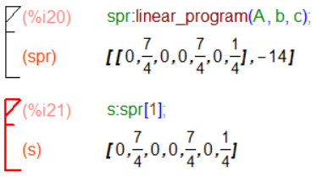

Ir grįžtame prie pradinių kintamųjų

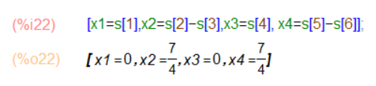

Gauname funkcijos minimumą -14, taške x1=0, x2=7/4, x3=0, x4=7/4

1. Randant apribojimų srities kraštutinius taškus. Iš jų išrenkant tą, kuriame tikslo funkcijos reikšmė yra mažiausia

Randame taškus, su kuriais funkcija įgyja minimumą

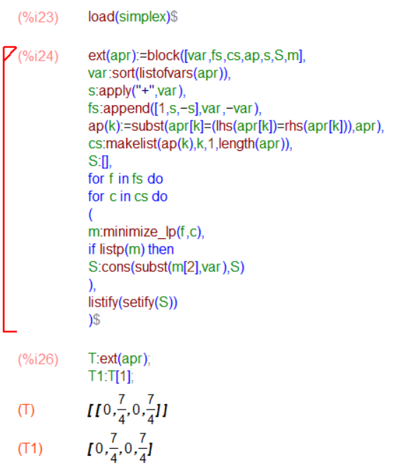

Surandame funkcijos minimum

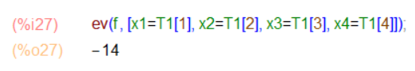

Gauname funkcijos minimumą -14, taške x1=0, x2=7/4, x3=0, x4=7/4

1. Suvedant į dvimatį uždavinį, kurį sprendžiame grafiniu metodu. Su animacija parodykite tikslo funkcijos lygio linijos judėjimą

Pasinaikiname kintamuosius x1 ir x2

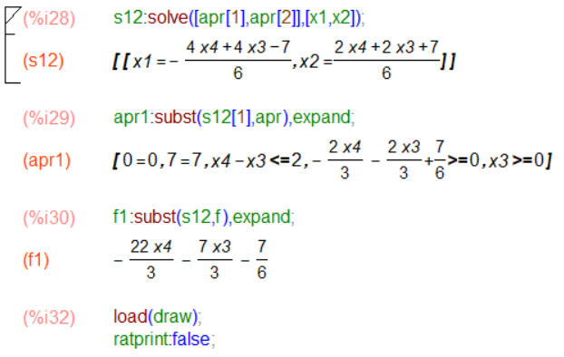

Apsirašome braižymo parametrus

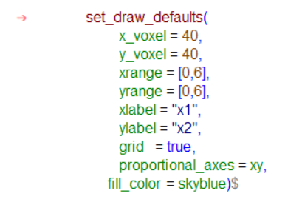

Nusibraižome grafiką pagal gautasias funkcijas

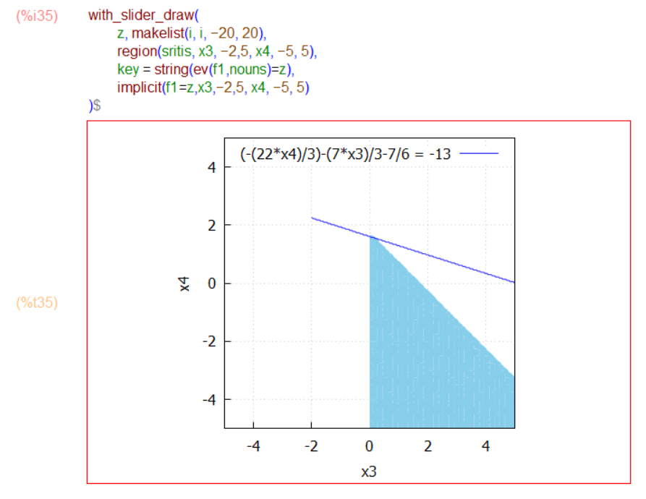

Matome, kad minimumas yra pasiekiamas tiesių x4-x3=1.75 ir (-2*x4/3)-(2*x3/3)+(7/6)=0 susikirtimo taške

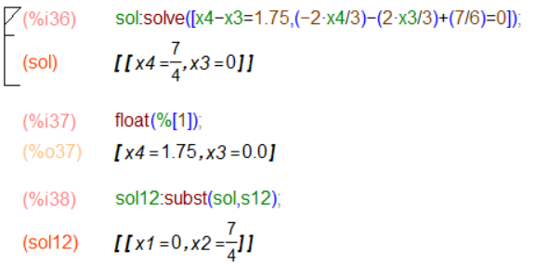

Gauname atsakymą

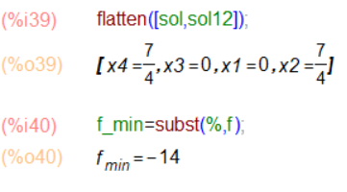

1. Pasinaudojant programų paketu "nopt"

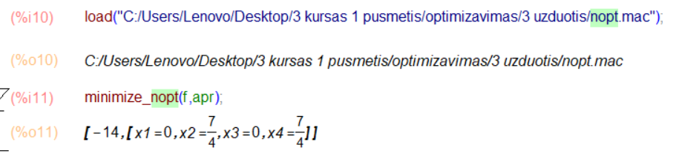

1. Pasinaudojant programų paketu "COBYLA"

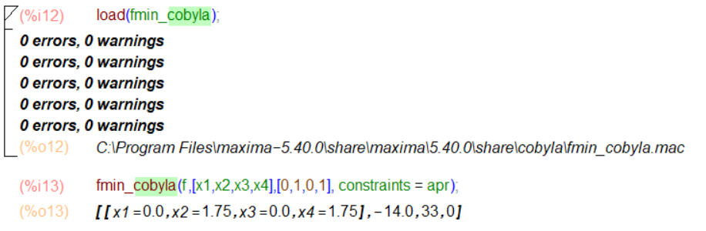

1. Sudarant ir išsprendžiant dualųjį uždavinį

Apsibrėžiame kaip pavyzdyje

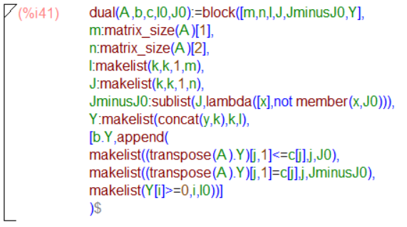

A - koeficientų matrica

b - dešiniųjų pusių vektorius

c - tikslo funkcijos koeficientų vektorius

I0 - indeksų i sąrašas, su kuriais yra nelygybė ">="

J0 - indeksų j sąrašas, su kuriais xj>=0

Minimizavimo uždavinyje visos nelygybės turi būti su ">=" ženklu todėl nelygybę -x3+x4<=2 padauginame iš -1

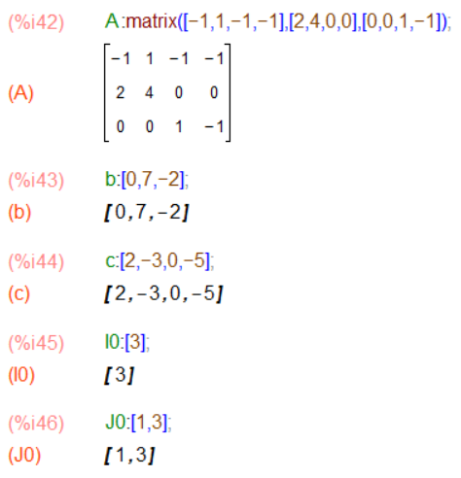

Panaudojame apsirašytą “dual” ir išsprendžiame uždavinį

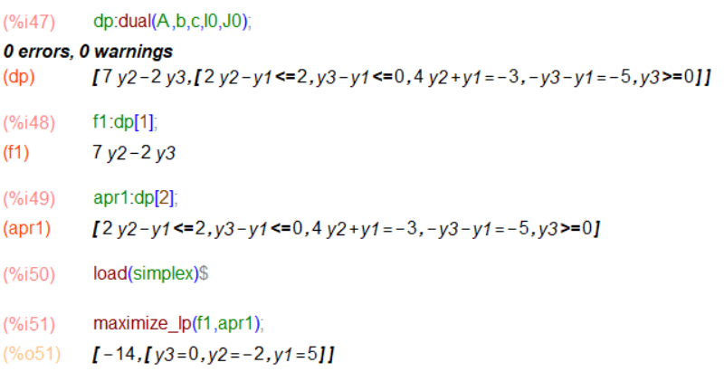

Funckcijos minimumas gaunasi -14